Petak
Sat 1= Matematika
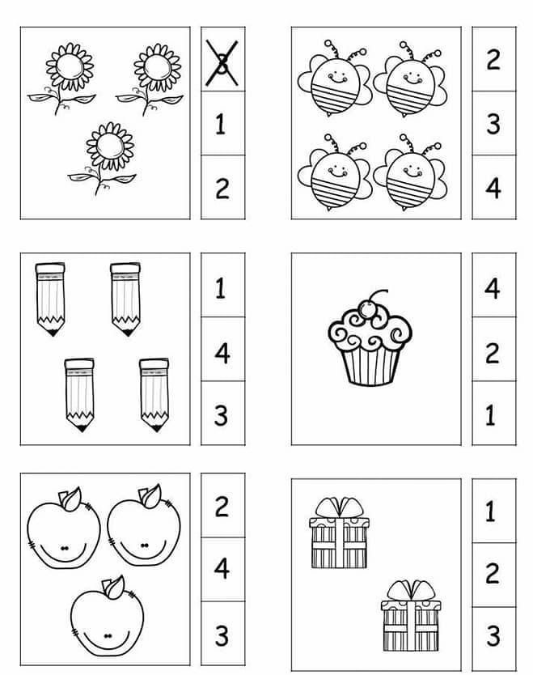
Odredi koliko ima sličica.

Sat 2= Hrvatski jezik
Napiši slova prema predlošku.

Sat 3= Hrvatski jezik
Crvenom bojom prekriži sva slova a, žutom prekriži sva slova i, zelenom prekriži sva slova o, plavom prekriži sva slova e. Na kraju nabroji predmete koji počinju na određeno slovo.
a
o
a
e
o
ee
a
i
e
i
o
a

Sat 4= Priroda i društvo
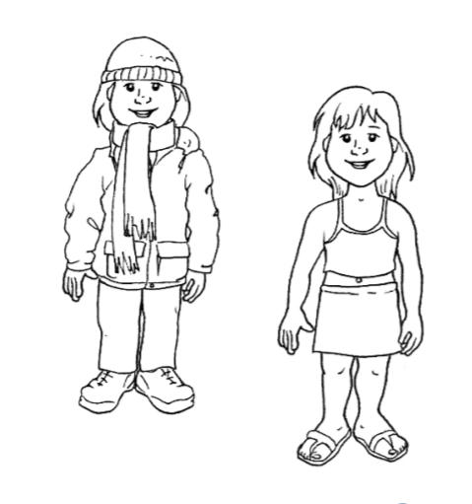
Oboji djevojčicu koja je obučena za zimu. Zašto druga djevojčica nije?

Sat 5= SRO
Zamoli odraslog člana obitelji da ti pročita tekst o ponašanju prema životinjama.
PONAŠANJE PREMA ŽIVOTINJAMA

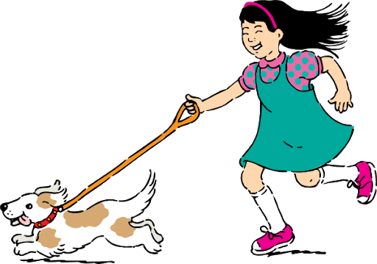
ŽIVOTINJAMA TREBAŠ PRISTUPITI MIRNO I TIHO.

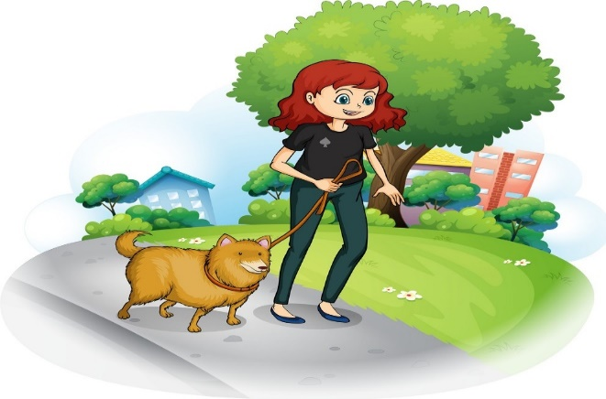
NEKE ŽIVOTINJE NE VOLE DODIR, PA PRIJE NEGO IH DOTAKNEŠ, PITAJ VLASNIKA DA LI SMIJEŠ.

AKO TI VLASNIK DOPUSTI, POMAZI ŽIVOTINJU, ALI KASNIJE OBAVEZNO OPERI RUKE!

